Wat gebeurde er hier
12.000 - 4.000 jaren geleden?

10.000 BC
Rendierjagers uit het Laat Paleolithicum joegen hier op rendieren
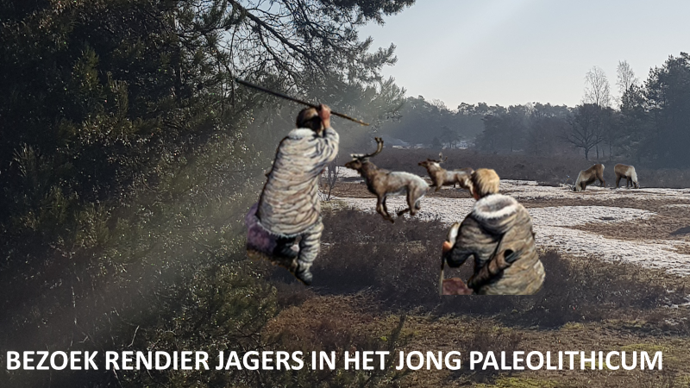

5.000 BC
Laat mesolithische jagers probeerden vogels te bemachtigen
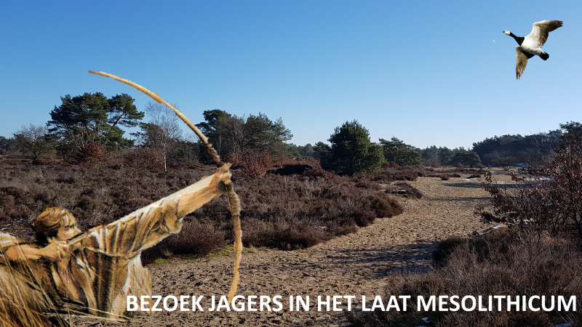

2.500 BC
De boeren uit het Neolithicum vulden hier hun vleesvoorraad aan
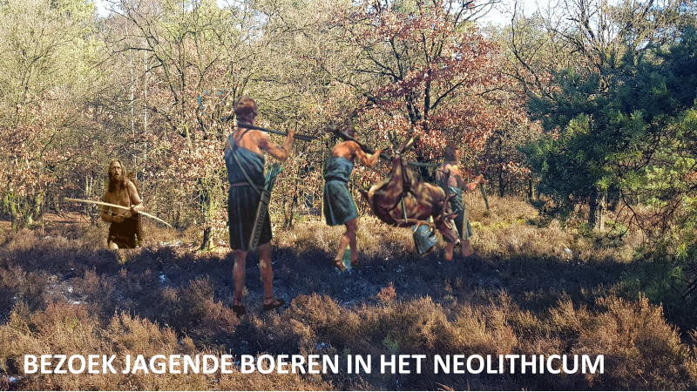

2.000 BC
Vroege bronstijd boeren verbleven hier kort met hun koeien
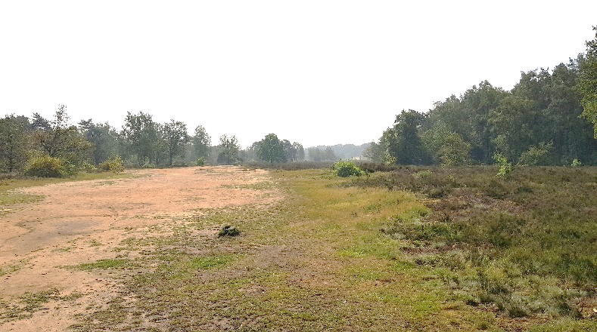
KOEIENHERDERS UIT DE VROEGE BRONSTIJD

Ergens in die periode
Maakte de prehistorische mens hier stenen werktuigen 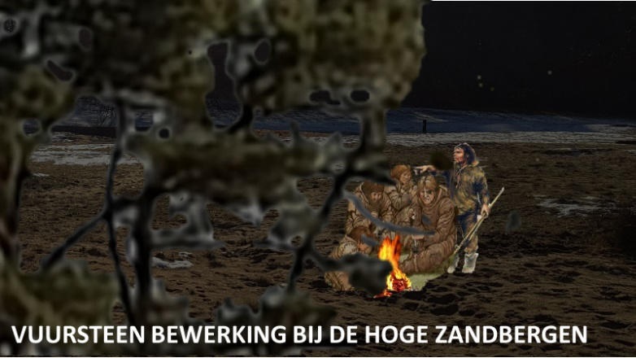

Bekijk de prehistorische vondsten en ontdek wat zij betekenen.

